Тапсырма:
Барлық қолданушыларды шығарыңыз.
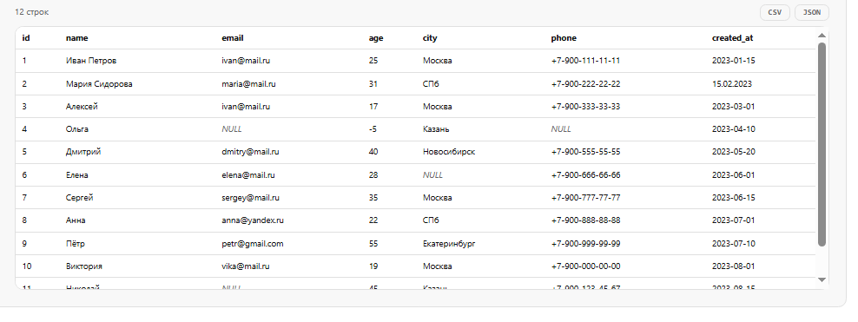

Email-і бар қолданушыларды табыңыз.
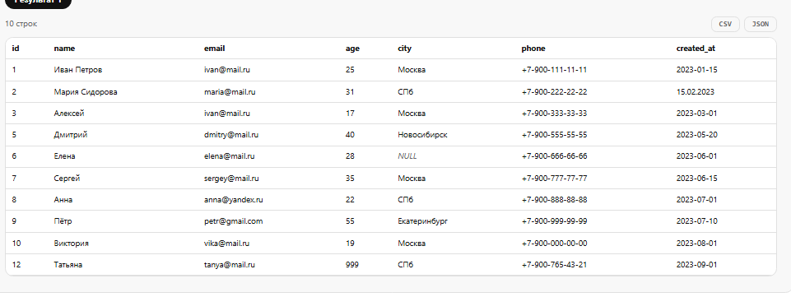

Жасы 18-ден үлкен қолданушыларды шығарыңыз.
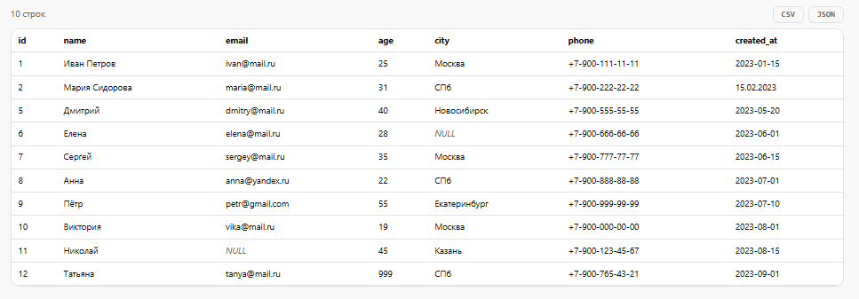

Москва қаласындағы қолданушыларды табыңыз.
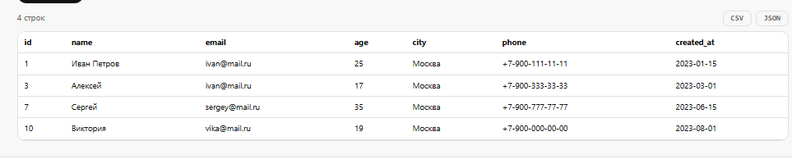

Қолданушыларды жасы бойынша өсу ретімен сұрыптаңыз.
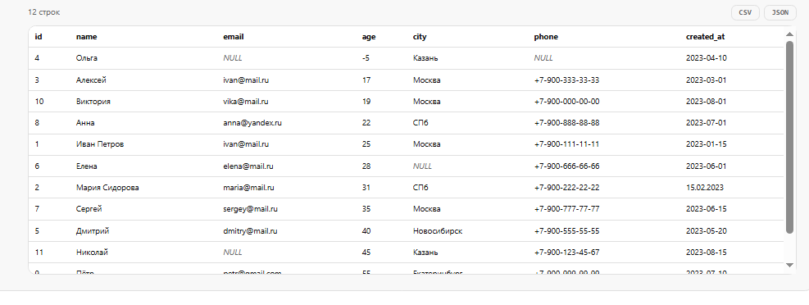

Бағасы 5000-нан жоғары тауарларды шығарыңыз.
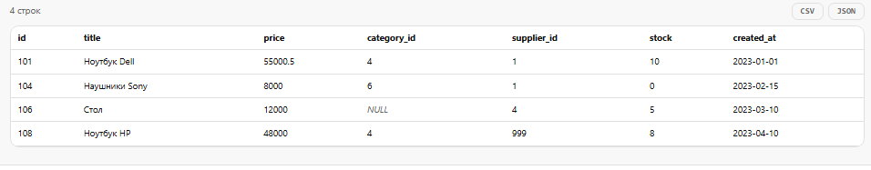

Бағасы бойынша тауарларды кему ретімен сұрыптаңыз.
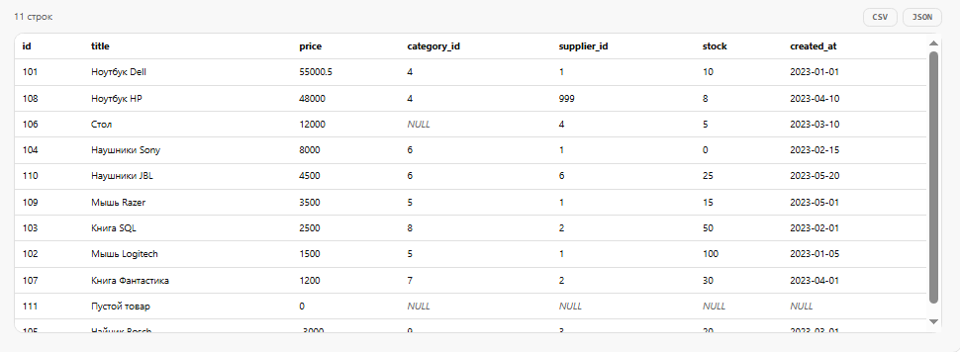

Қоймада 20-дан көп тауар бар өнімдерді табыңыз.
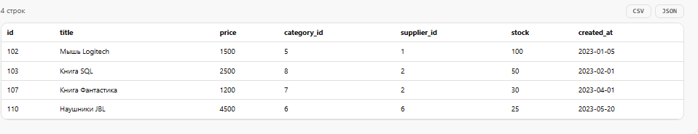

completed статусындағы тапсырыстарды шығарыңыз.
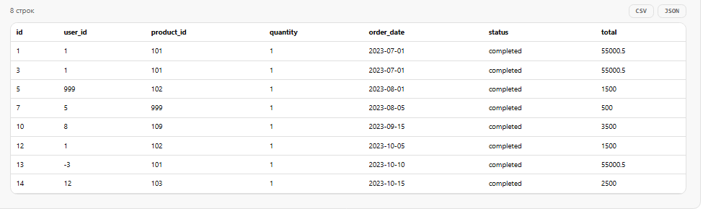

Бағасы ең қымбат тауарды табыңыз.
